Miljöfakta 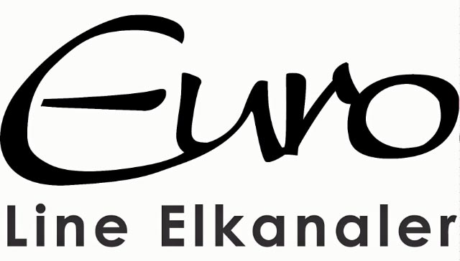
Företag: Euro International AB
Produkt: EuroLine Installationskanal

Utarbetad av E.L. Elmateriel Leverantörernas förening.
Materialet är en bearbetning av Nuteks projekt "Råd för inköpare".
 |  | Ja | Nej | Uppgift saknas | Ej relevant för denna produkt | Se kom-mentar
1. | Plastdetaljer i produkt |  |  |  | X
1.1 | Innehåller plastdetaljer i produkten flamskyddsmedel med organiskt bundet klor eller brom? (2) |  | X
1.2 | Innehåller plastdetaljer i produkten någon av följande tillsatser?
 | Bly (inklusive föreningar) (3, 4, 5) |  | X
 | Ftalater (3, 4) |  | X
 | Klorerade paraffiner (3, 4) |  | X
 | Tennorganiska föreningar (3) |  | X
 | Nonylfenoletoxilater
1.3 | Används miljöfarliga metallpigment i plasten? (3, 4, 5) |  |  |  |  | X1
1.4 | Är titandioxid som ingår som pigment i plastdetaljer tillverkat enligt annan metod än vad som anges i EU-rådets direktiv 92/112/EEG? (6) |  | X
2. | Elektronik och lödningar
2.1 | Ingår följande miljöfarliga ämnen i elektronik och lödningar?:
 | Arsenik (inkl. föreningar) (3, 4) |  | X
 | Bly (inkl. föreningar) (3, 4, 5) |  | X
 | Kadmium (inkl. föreningar) (3, 4, 5) |  | X
 | PCB (Polyklorerade bifenyler) (4) |  | X
 | PCT (Polyklorerade terfenyler) (4) |  | X
 | Silverföreningar (4)
3. | Metalldetaljer i produkten
3.1 | Ingår följande miljöfarliga ämnen i produktens metalldetaljer?:
 | Arsenik (inkl. föreningar) (3, 4) |  | X
 | Bly (inkl. föreningar) (3, 4, 5) |  | X
 | Kadmium (inkl. föreningar) (3, 4, 5) |  | X
4. | Övriga detaljer
4.1 | Innehåller produkten delar av glas med tillsatser av bly? (2) |  | X
4.2 | Innehåller produkten detaljer av trä från tropiska regnskogar? (7) |  | X
5. | Målning/Lackering
5.1 | Förekommer kemiska produkter i färger/lacker som klassas som miljöfarliga? (8) |  |  |  |  | X2
5.2 | Ingår miljöfarliga metallpigment i färg/lack? (3, 4, 5) |  |  |  |  | X1
6. | Lösningsmedel i färg/lack
6.1 | Används lösningsmedelbaserad målning/lackering för någon av produktens detaljer? |  | X
6.2 | Är halten VOC (lättflyktiga organiska föreningar) i ingående färger/lacker högre än 25 viktprocent? (8) |  | X
6.3 | Ingår aromatiska kolväten i färgen/lacken? (5) |  | X |  |  | X3
6.4 | Används vatten eller miljömässigt acceptabla lösningsmedel i färgen/lacken? (9) | X |  |  |  | X4

7. | Övrig ytbehandling av metall
7.1 | Redovisning av metoder för ytbehandling av metalldetaljer (förzinkning, förkromning, etc):  ................................ELOXERING.........................................................................................................................................................................................................................................
8. | Förpackningar
8.1 | Består förpackningen av något av följande acceptabla material (Materialen är rangordnade där I är det bästa alternativet)?
 | I Oblekt papper/kartong i returfiber. JA.
 | II Polyeten- eller Polypropylenplast i returmaterial.
 | III Ett av materialen från grupp I till II är framställt från jungfrulig råvara. NEJ
8.1.1 | Förpackningen består av följande rena (ej sammansatta) material än de ovan upp-räknade:............  POLYTENPLAST ENDAST VATTEN,KOLSYRA VID FÖRBRÄNNING  .........................................................................................................
8.1.2 | Förpackningen består av följande sammansatta material:  ...................................................................................................................................................................................................
8.2 | Är samtliga plastmaterial som förekommer i förpackningen märkta enligt standardspecifikationerna DIN 54 840 och/eller ISO 11469 för att underlätta återvinning?
8.3 | Ingår PVC eller andra halogenhaltiga plastmaterial i förpackningen (2)?  NEJ.
8.4 | Är företaget anslutet till REPA-registret?  NEJ.
B. Tillverkning
 |  | Ja, anv i produktion | Nej, anv ej i produktion | Uppgift saknas | Ej relevant | Se kom-mentar
9. | Lösningsmedel |  |  |  | X
9.1 | Ingår aromatiska kolväten i lösningsmedel som används i produktionen av produkt eller förpackning? (5) |  | X |  |  | X3
9.2 | Används ämnesgrupper (klorfluorkarboner/fluorkarboner) i produktion av produkt eller förpackning? |  | X
 | CFC (10)
 | HCFC (10)
9.3 | Används klorerade lösningsmedel i produktion av produkt eller förpackning? |  | X |  |  | X5

Kommentarer:
XI
Pigment
Med miljöfarliga pigment avses här följande:
Arsenik (inklusive föreningar) (3, 4)
Bly (inklusive föreningar) (3, 4, 5)
Cyanider (inklusive föreningar (5)
Kadmium (inklusive föreningar) (3, 4, 5)
Koppar (inklusive föreningar) (4)
Krom (inklusive föreningar) (4)
Kvicksilver (inklusive föreningar) (3, 4, 5)
Nickel (inklusive föreningar) (5)
X2
Med "miljöfarlig kemisk produkt" menas följande:
Rena ämnen som märkts med någon av följande riskfraser:
R52, R53, R54, R55, R56, R57, R58, R59
Beredningar där rena ämnen är märkta med någon av följande riskfraser ingår i större halt än 2 viktprocent:
R52, R53, R54, R55, R56, R57, R58, R59
X3
Aromatiska kolväten:
Bensen (5)
Toluen (Metylbensen) (5)
Xylen (Dimetylbensen) (5)
X4
Med miljömässigt acceptabla lösningsmedel avses här följande (enligt ref 9):
Vatten
Etanol (ej denatuerad med ftalaler)
i-Propanol
Propylenglykol
n-Paraffiner
Glycerol (= alkoholer med fler än 4 kolatomer)
Aceton
Isopropyllaurat
Isoprolylpalmitat
Isopropylmyristat
Metylpyrrolidon
Gamma-Butyrolakton
Etylacetat
X5
Klorerade lösningsmedel:
Hexaklorbutadien
Metylenklorid
Tetraklormetan
1, 2, 4-Triklorbensen
1, 1, 1-Trikloretan
Trikloretylen
Triklormetan

Referenser
1 Greenpeace lista över kommuner som ställer sig positiva till att avveckla sin PVC-användning.
Greenpeace
Box 151 64
104 65 Stockholm
Tel: 08-702 70 70
2 "Miljöaspekter vid upphandling av inredning" Miljöförvaltningen, Göteborgs kommun, PM 1994-06-15, Maria Berglund.
Miljöförvaltningen
Göteborgs kommun
Box 360
401 25 Göteborg
Tel: 031-61 26 10
3 Kemikalieinspektionen, Begränsningslistan.
4 Kemikalieinspektionen, OBS-listan maj 1996.
5 US Environmental Protection Agency: Industrial Toxics Project (1990). Lista över högprioriterade miljöfarliga kemikalier för vilka utsläppen ska minskas med minst 50 procent till och med 1996.
6 Rådets direktiv 92/112/EEG av den 15 december 1992, om Åtgärder för att minska och slutligen eliminera förorening genom avfall från titandioxidindustrin.
7 Good Wood Guide, Friends of the Earth U.K. 1987.
Jordens Vänner
Fjällgatan 23 A
116 28 Stockholm
Tel: 08-702 20 17
8 "Marque NF-Environment aux peinture, vernis et produits connexes", 3:e reviderade versionen 1994-06-10. AFNOR, Frankrike.
Association Francais de Normalisation
Tour Europe
Cedex 7
92049 Paris La Defense
FRANKRIKE
tel: +33 (1) 42 91 55 55
fax: +33 (1) 42 91 56 56
9 Bedömning och jämförelser av lösningsmedel i hushållens kemisktekniska produkter - Underlag för Naturskyddsföreningens arbete inom projektområdet Handla Miljövänligt. Anders Östman och Ulf Karlström, mars 1993 (listan reviderad 1993).
Naturskyddsföreningen
Box 7005
402 31 Göteborg
tel: 031-711 64 50
fax: 031-711 64 30
10 Montrealprotokollet 1987 (inkl. Londontillägget 1990 och Köpenhamntillägget 1992) rörande vissa staters åtagande för avveckling av ozon-nedbrytande ämnen, samt Förordningen om CFC och Halon mm, SFS 1988.716.

Tillägg till miljödeklaration
För att på ett miljöriktigt sätt ta om hand uttjänta elektriska och elektroniska utrustningar kan man vända sig till följande företag:
Technoworld AB Tabulator Teknik AB
Box 80 Hägerstens allé 86
370 10 Bräkne-Hoby 129 02 Hägersten

GRE
Lövstavägen
165 70 Hässelby

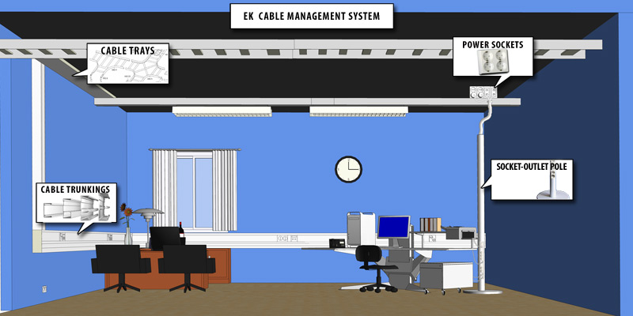
Reningsverksgatan 10 421 47 Västra Frölunda Reg nr: 556472-7690

